FUNDAÇÃO CLAUDINO FRANCIO
CENTRO DE EDUCAÇÃO BÁSICA SÃO JOSÉ

Roteiro de estudos – Educação Infantil
Semana de 03 a 07 de agosto de 2020

TURMAS: Infantil 3 A, B e C
Professoras: Flávia, Talita, Liliane, Fabiano, Abielly, Mara e Natália.
Atividades | Olá queridas famílias abaixo segue o roteiro de atividades da semana. Estamos à disposição para qualquer dúvida.  Querida criança, acreditamos em você sempre, você é capaz, capriche!  Beijos cheios de saudades!  Orientação de estudos  Para as crianças que farão as atividades com seus familiares, vale a dica de escolher um horário fixo e tranquilo para a realização das mesmas, isso faz com que a criança internalize esse momento e passe a ser mais um evento prazeroso do seu dia.  Para a realização das atividade da apostila do objetivo (matemática), utilizaremos interpretação na resolução dos problemas, registro espontâneo dos numerais, avaliação aproximada das quantidades (estimativa), rever as formas geométricas e noção das sequências numérica e de imagens.  O registro espontâneo, é fundamental nas atividades, pois com ele poderemos observar o desenvolvimento individual de cada aluno. O responsável pode se quiser depois da escrita da criança escrever o que o mesmo tentou expressar.  ATIVIDADES  TEMA: ENTRE PATAS E PÉS ( ficha 25 a 32).  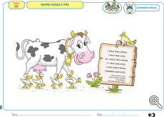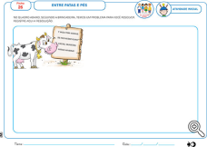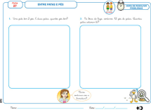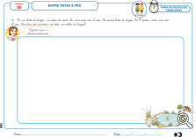  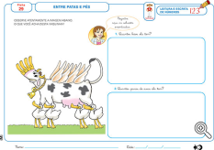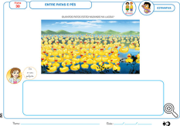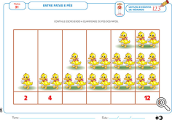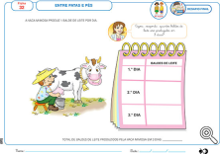  TEMA: JOGOS DE MONTAR ( ficha 33 a 38).  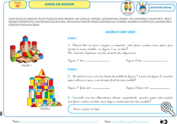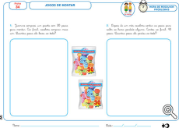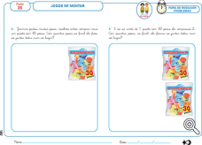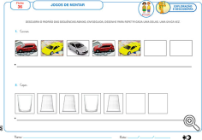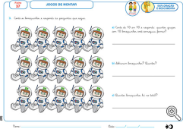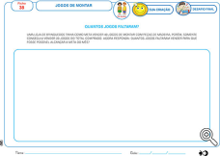  TAREFA DE CASA  Lição 4 e 5.  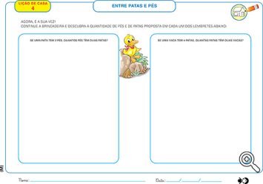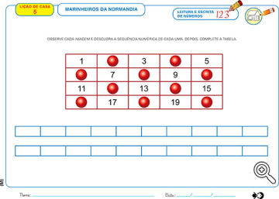  Lembrança dia dos Pais  Dia dos Pais chegando... Ebaaa!!! Para não passar em branco esta data especial, iremos confeccionar essa gravata em anexo.  Assista o vídeo e faça o seu:  https://m.facebook.com/story.php?story_fbid=3366395373391022&id=100000617787247&sfnsn=wiwspwa&extid=gHYsbgWzeQmWx4cr&d=w&vh=i  Atenciosamente Talita, Flávia e Liliane.
Disciplinas extras | Arte:  Pintura com tinta as pinceladas e a criatividade da arte.  Desenvolver o gosto e a organização para pintar.  Beijos da Profe Mara.  Educação Física:  Atividade: Alfabeto divertido  Realização da atividade: De acordo com as letras do seu nome, do nome do pai ou da mãe, dia da semana, etc. Faça as atividades de cada uma das letrinhas. Exemplo: ANA A= Dance N= Mexa o nariz A= Dance  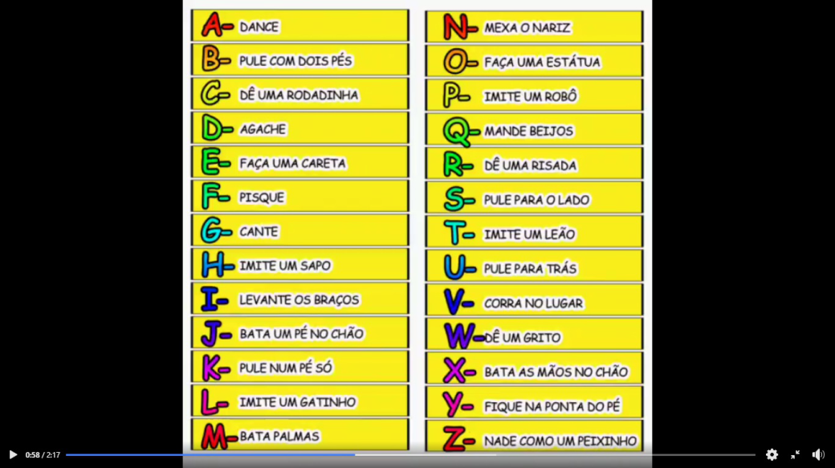  Atividade: Jogo de tabuleiro  Material: Tabuleiro do jogo, dado, e uma peça para cada jogador.  Realização da atividade: Cada jogador lança do dado 1 vez e avança o número de casas correspondentes, se cair em uma das casinhas com tarefa, terá de executá-las. Vence quem chegar ao fim do tabuleiro primeiro.  Abraços Professor Fabiano  (66) 996147177  Inglês:  Durante esta semana, continuaremos falando sobre a Family, porém dessa vez, realizaremos um SUDOKU, um jogo de lógica, onde os alunos deverão perceber qual é o membro da family que está faltando em cada linha/coluna.  Teacher By  (66) 996143361  Música:  Com a apreciação musical da música “Trenzinho caipira - Villa-Lobos” e entendendo um pouco sobre composição musical, faremos a FICHA 6 da apostila.  https://www.youtube.com/watch?v=1F59ZyO3rLs&t=77s  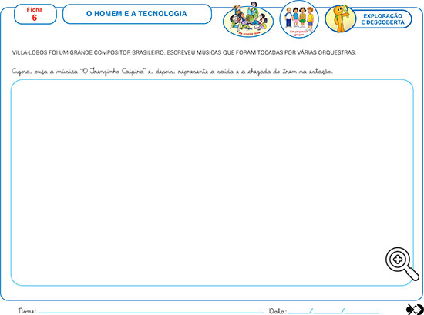  Beijos da Profe Natália  (66) 999891923

